**1 часть. Введение. Актуальность.**

Представление о счастье каждый человек связывает с семьёй. Не зря говорят: «Счастлив тот, кто счастлив в семье». Семья – это опора, крепость, начало всех начал. Это одно из многих мест, где человек может почувствовать себя личностью. В семье дети получают подтверждение своей значимости, уникальности. В семье дети получают первые уроки любви, понимания, доверия, веры. Это первый коллектив ребёнка, естественная среда ребёнка, где закладываются основы будущей личности. Семья и школа – родители и учитель – два общественных института, которые стоят у истоков нашего будущего. Вопрос о сотрудничестве родителей, учителя и ребёнка сейчас особенно актуален, т.к. система семейного воспитания претерпевает значительные изменения. Малодетность семьи – дети в таких условиях не получают практических навыков по уходу за младшим братом или сестрой, развивается эгоизм у ребёнка. Молодые семьи отделяются от своих родителей, влияние старших поколений снижается, оно не востребовано, происходит отрыв от традиций семьи. Осложнение семейного воспитания из-за обострения социально-экономических трудностей (низкая зарплата, низкий прожиточный минимум), родители занимаются зарабатыванием средств, а дети в стороне. Родители увлекаются компьютерными играми, Интернетом, просмотром телепередач, а на общение с детьми, на их воспитание не хватает времени. В соответствии с законом РФ «Об образовании» одной из основных задач, стоящих перед школой, является «взаимодействие с семьёй для обеспечения полноценного развития ребёнка». А новый Федеральный Государственный Образовательный Стандарт рассматривает родителей как полноправных участников учебно-воспитательного процесса. Ориентируясь на новые задачи образования и воспитания, школа должна создавать условия сокращения разрыва между различными сферами жизни ребёнка – семьёй, школой, досугом. Сотрудничество семьи и школы – необходимое условие для создания оптимальных условий для духовного, нравственного и интеллектуального развития ребёнка. Без взаимодействия с семьёй, общности с родителями, без эмоциональной и этической поддержки со стороны семьи воспитательная работа в школе будет неполноценной и недостаточно эффективной. Включение родителей в школьную жизнь становится для ребёнка подтверждением значимости его учебной деятельности, что позитивно отражается на желании ребёнка учиться, преодолевать трудности и стремиться к успеху. Суть взаимодействия классного руководителя и родителей заключается в том, чтобы обе стороны были заинтересованы в изучении ребёнка, раскрытии и развитии в нём лучших качеств, необходимых для самоопределения и самореализации. В основе такого взаимодействия лежат принципы взаимного уважения и доверия, взаимной поддержки и помощи, терпения и терпимости по отношению друг к другу. Вовлечение родителей в образовательную деятельность улучшает эмоциональное самочувствие детей, обогащает воспитательный опыт родителей, повышает их педагогическую компетентность. Только взаимодействуя с родителями, можно добиться эффективных результатов в воспитании и обучении детей, причем наше взаимодействие должно носить характер социального партнерства, что подразумевает равное участие в воспитании ребенка: как школы, так и семьи. Родителей важно вовлечь во внеклассную деятельность, объяснить необходимость и преимущество тесного сотрудничества семьи и школы.

Поэтому в воспитательной работе ставлю **главную цель** – *максимальное сближение интересов родителей , классного руководителя для формирования развитой личности и для формирования сплоченного коллектива*

Следуя из цели, вытекают **задачи:**

1. Создать оптимальные условия функционирования и совершенствования сотрудничества в организации работы с родителями;
2. Активизировать работу с родителями, искать новые пути привлечения семьи к участию в учебно-воспитательном процессе, в том числе через организацию общественно-значимой деятельности классного коллектива.
3. Организовать всестороннее психолого-педагогическое просвещение родителей.

**Ожидаемые результаты**

1. Установление партнерских отношений **Ученик + Родитель + Учитель = Друзья** в мобилизации социокультурного потенциала семьи для создания единой, доброжелательной, воспитательной среды, для создания сплочённого коллектива.

2. Создание системы психолого-педагогического всеобуча родителей, вовлечение родителей в педагогическое самообразование через тренинги и групповые формы работы.

3. Привлечение родителей к активной созидательной, воспитательной практике; развитие  семейных традиций через проведение совместных семейных праздников в стенах лицея.

4. Привлечение родителей к непосредственной творческой деятельности с детьми, организация совместной досуговой деятельности, спортивно-оздоровительной и туристической работы.

**2 часть. Основная.**

Эффективность воспитательной работы учителя во многом зависит от его умения находить общий «язык» с учениками и их родителями. Не зная или недостаточно зная учеников и их родителей, не создав дружного коллектива, невозможно решать задачи обучения и воспитания детей. На протяжении всех лет обучения в начальном звене стараюсь проводить работу с родителями так, чтобы после каждой встречи со мной, они всегда имели искорку надежды, что мы вместе можем решить и преодолеть многое. Каждая наша встреча даёт повод к раздумью, вызывает желание анализировать, думать и делать определённые выводы. С самого первого класса стараюсь донести до родителей мысль о том, что источником благополучия ребёнка в семье, условием его счастливого детства является родительская любовь. Дети очень чутко реагируют на любовь и ласку, остро переживают их дефицит. Очень часто напоминаю родителям, что ребёнок должен быть уверен, что его кто-то любит, и он тоже должен очень кого-то любить. Работа с родителями требует разносторонней подготовки, прежде всего знания психологии и педагогики. Когда я принимаю новый класс, меня в одинаковой степени волнует, что «из себя представляют» мои будущие ученики, какие у них родители, будут ли они моими помощниками. С первого дня знакомства говорю им, что надеюсь на их понимание и поддержку, на постоянный контакт и доверие. В 2006 -2007 учебном году в очередной раз принимая новых первоклашек и их родителей, решила кардинально изменить работу с родителями, начать поиск новых форм общения с целью сплочения коллектива. Свою новую работу построила поэтапно:

**1 этап** – обследование детей и их родителей, проведение психолого-педагогической диагностики (1 класс).

**2 этап** – тренинги взаимодействия родителей и детей «Учимся понимать друг друга» (2 класс), краеведческая работа.

**3 этап** – групповая работа родителей при проведении мероприятий, проведение тематических родительских собраний с использованием информационно-компьютерных технологий (3 класс).

**4 этап** – составление социального паспорта класса и организация театрализованной деятельности (4 класс).

Работу я начала в 1 классе (2006-07 уч. году) с проведением психолого-педагогической диагностики. Одно из главных направлений внеклассной работы в 1 классе и в начальной школе – установление взаимопонимания между ребятами и взрослыми. Для этого необходимо было поближе познакомиться с родителями, с целью выявления положительных и отрицательных качеств личности ребёнка, его склонностей и способностей. В этом учебном году (на первом этапе) были поставлены задачи: изучение личности каждого ученика и создание таких условий, чтобы дети полюбили лицей. Поэтому на первом же родительском собрании была дана анкета «Знаете ли вы, своего первоклассника?»(Приложение № 1), проведён тест «Какие вы родители?»(Приложение №2). Многие родители не учитывают индивидуальные возрастные особенности своих детей, поэтому ещё до начала учебного года провожу беседу «Предупреждение трудностей обучения чтению и письму при подготовке к школе» (Приложение № 3). Зная особенности своего ребёнка, родители по-иному оценивают готовность к школе своих малышей.

Первый год учёбы самый трудный: меняется весь уклад жизни ребёнка, появляются новые обязанности и заботы. Чтобы справиться с учебной нагрузкой, выдержать достойно период адаптации к школьной жизни, чтобы защитить нервную систему, необходимо родителям рассказать об адаптации первоклассников. С этой целью в конце первой четверти было проведено первое родительское собрание на тему «Проблемы школьной адаптации»(Приложение № 4). К этому собранию была оценена готовность первоклассников (Приложение № 5).

*Уровень адаптации к школе*

При изучении адаптации детей к школе мной изучался характер поведения ребёнка в трёх сферах: готовность к школе, кругозор и математические умения. Анализ анкет, мои наблюдения и детские рисунки показали, что 62,5% детей адаптировались к школе в течение первых двух месяцев обучения. Эти дети относительно быстро влились в коллектив, освоились в лицее, приобрели новых друзей в классе, они спокойны, доброжелательны и без видимого напряжения выполняли мои требования. 25% детей показали, что им было трудно выполнять требования правил поведения, но к концу октября они полностью освоились с новым статусом «ученик». Около 12,5% детей показали, что период несоответствия их поведения требованиям школы затягивается, они испытывают трудности в усвоении учебной программы. Для этого же родительского собрания мной был разработан буклет для родителей, где даны советы родителям гиперактивных, медлительных и леворуких детей ( Приложение № 6).

Далее хотелось узнать, какие качества личности, способствующие успешной учёбе и адекватному поведению в школьной среде, вырабатываются у моих учеников, чтобы они хорошо учились и правильно вели себя. Во втором полугодии была проведена диагностика уровня воспитанности учащихся и их родителей. Для диагностики детям и родителям были предложены следующие качества: любознательность, трудолюбие, бережное отношение к природе, «красивое» в жизни и отношение к себе. На вопросы этой диагностики дети и родители отвечали совместно, а затем подсчитывалось среднее арифметическое, и определялся уровень воспитанности. 28% учащихся показали высокий уровень. Эти дети активны, положительно реагируют на требования старших, проявляют стремление к учению, общественной деятельности, самовоспитанию, потребность в трудовом образе жизни. 63% - средний уровень. Эти школьники выборочно реагируют на педагогические требования и воздействия. Пока ещё болезненно воспринимают замечания. Нередко проявляют отрицательное отношение к труду при общем стремлении к учению. Самовоспитание направлено на развитие престижных качеств. 9% - низкий уровень. Эти школьники равнодушно относятся к жизни школы и семьи. Не видят смысла в учении, трудовой и другой деятельности. Учебные, трудовые и жизненные навыки и умения не сформированы, носят поверхностный характер. Результаты показали, что нам есть над чем, работать. Для сравнения результатов воспитательной работы, мной была проведена диагностика уровня воспитанности и в 4 классе (2010-11 уч. год). Результаты хоть и небольшие, но есть.

*Уровень воспитанности первоклассников (2006 г.)*

*Уровень воспитанности четвероклассников (2010 г.)*

Вопросы и результаты изучения диагностики «Уровень воспитанности учащихся» приведены ниже. (Приложение № 7)

При проведении внеклассных мероприятий за первоклассниками использовался метод наблюдения. Ребята с большим удовольствием принимали участие во всех мероприятиях. Лидеры проявляли себя более ярко. Дети, и их родители активно участвовали в различных конкурсах и акциях. В дальнейшем следует продолжить работу по привлечению родителей к участию во всех внеклассных мероприятиях, по вовлечению малоактивных ребят в дела класса. Начиналось формирование коллектива. Активисты старались не только сами участвовать, но и помогать другим ребятам, а иногда требовали от них выполнения поручений. Диагностические материалы помогли мне изменить стратегию поведения взрослых по отношению к ребёнку, выявить проблемные ситуации в отдельных семьях, выбрать правильную линию поведения с родителями тех учеников, положение которых – трудное. Все анкеты я помещаю в папку «Развитие школьника» и использую при подготовке к родительским собраниям, в решении проблемных ситуаций, которые возникали у учащихся друг с другом, а также между родителями и детьми. Диагностика дала мне возможность дальнейшего совершенствования работы с семьёй и учащимися. Вопрос взаимоотношений родителей и детей, их понимание друг друга становился всё более актуальным внутри семьи и в школе. По мере взросления ребёнка изменялись и наши отношения. Необходимо было учиться понимать друг друга. Для этого я искала новые пути взаимодействия родителей и детей.

На **втором этапе** очень хотелось повысить психолого-педагогическую компетентность родителей в вопросах воспитания и развития детей. Для меня настоящей находкой стала форма проведения тренингов взаимодействия родителей и детей. Мне очень понравилось, что в тренинге подобрано много упражнений на тактильный контакт между родителем и ребёнком. Порой родители мало уделяют времени на то, чтобы пообщаться со своим ребёнком, приобнять его, погладить, а детям так не хватает родительской любви и ласки. На совместных тренингах с родителями дети учились лучше понимать самого себя и окружающих людей, узнавали о своих сильных и слабых сторонах. Родители учились понимать, почему возникают те или иные трудности в общении, учились налаживать новые контакты. Проведённые тренинги в классе позволили родителям и детям поделиться друг с другом своими чувствами, совместное выполнение упражнений позволило вернуть утраченное чувство доверия друг к другу, наполниться позитивными эмоциями. Работая в группах совместно с детьми, родители увидели своего ребёнка в общении со сверстниками и другими ребятами (Приложение № 8)

*Тренинги «Учимся понимать друг друга»*

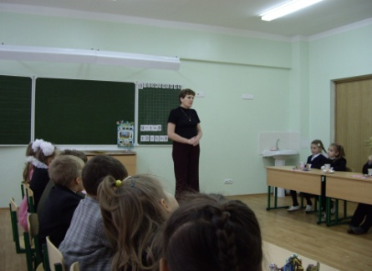 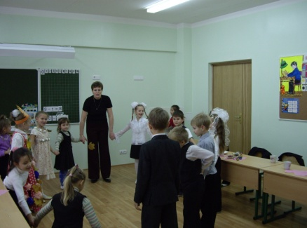 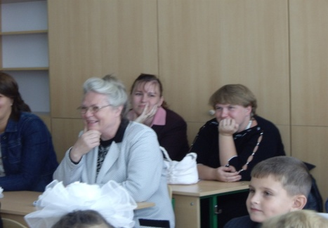

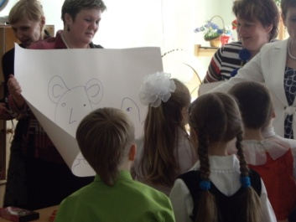 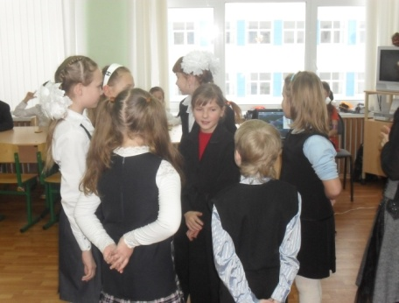 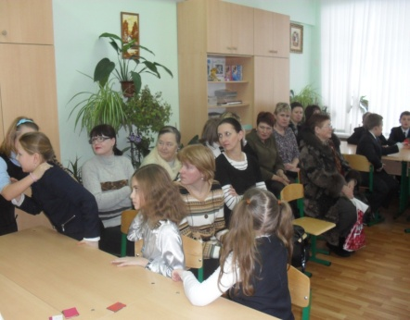

*Результаты теста «Первые школьные отметки»*

1. Родители говорят, что 2. Родители говорят, что

я могу хорошо учиться я не могу хорошо учиться

3. Если я что-то не понимаю, родители говорят…

Результаты этого теста очень хорошо показывают, что часть родителей верят в собственные силы своего ребёнка, они помогают своему ребёнку, вселяют в него уверенность и надежду. Есть родители, которые очень строги к отметкам. Скорее всего, родители этих детей ругают или наказывают за отметку, не понимают, что тем самым вселяют неуверенность, негативное настроение и излишнее волнение. Слева на графике – количество ответов на поставленный вопрос.

Практика показала, что новая форма для сплочения детско-родительского коллектива и общения с семьёй помогли родителям сконцентрировать внимание на детях, усилило чувство удовлетворённости процессом воспитания детей, укрепило чувство родительского самосознания. После проведения родительского собрания на тему «Первые уроки школьной отметки», родители чаще стали проявлять по отношению к детям нежность, одобрение и уважение, а это – залог развития у детей способности к сотрудничеству, творческому самовыражению и уверенности к себе. (Приложение № 9)

В начальной школе закладываются основы познавательного интереса к изучению города, окружающего ребёнка макромира, создаются условия для формирования нравственных чувств, этики поведения, что составляет базу для духовно-ценностного и гражданского воспитания. Интерес к краеведению в большей мере формируется не разумом, а душой, сердечной привязанностью. Развитие работы по краеведению – это задача Федерального масштаба, важная и для всей России, и для любого уголка нашей Родины. Краеведение отражает ощущения интереса и любви к своему краю, его природе, особенностям историко-культурному наследию.

Город-герой Москва… Это имя вписано в героическую летопись всемирной истории. За свою историю город часто оказывался в центре крупнейших событий, о которых необходимо знать нашим детям. Чтобы они смогли узнать и полюбить его, научиться гордиться им и людьми, которые много сделали для процветания, во втором классе в рамках краеведческой работы были организованны экскурсии в столицу нашей Родины. Работа по краеведению не оставляет равнодушными и наших родителей. Они ездят с нами на экскурсии, присутствуют на наших праздниках, помогают найти и оформить нужный материал. Привлечение родителей способствует формированию бережного отношения к традициям и сохранению семейных связей, улучшению отношений между поколениями.

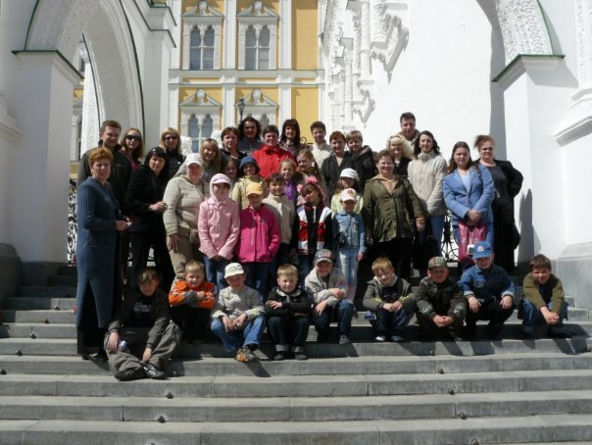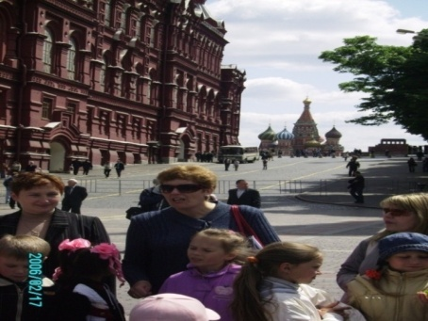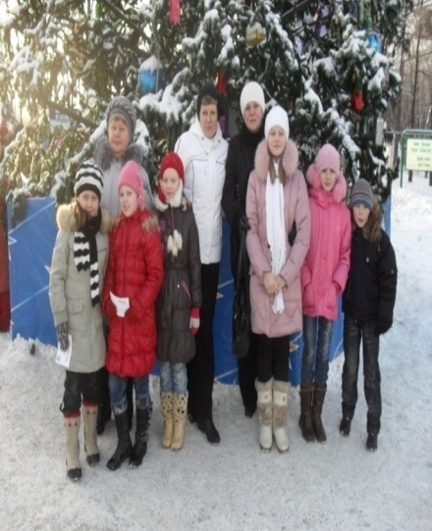

*2008 год*

Работа по краеведению способствует развитию ученика, помогает ему становиться самостоятельным, творческим и уверенным в себе, воспитывает человека-гражданина, который не останется равнодушным к проблемам своей страны. Участвуя в тренингах, экскурсиях и родители лучше узнают своих детей, открывают для себя неизвестные им стороны детских интересов и увлечений, получают дополнительную возможность посмотреть на мир детскими глазами, прожить совместно этот период жизни ребёнка в общении, соучастии и сопереживании. А ведь именно это у детей обеспечивает доверие, взаимопонимание, сопричастность и уверенность в завтрашнем дне (Приложение № 10)

**Третий этап** работы (2008-09 уч. г.) Ребёнок взрослеет и меняется. Также изменяются и детско-родительские отношения. Родителям хочется, чтобы дети гордились ими, поэтому на мероприятия родители уже приходят не как зрители, а как участники. В совместных конкурсах, соревнованиях взрослые и дети учатся лучше понимать друг друга, родители имеют возможность проявить способности и умения, тем самым повысить самооценку ребёнка и его авторитет в коллективе. Групповые формы работы дают уникальную возможность снять ощущение единственности, устранение собственных трудностей, позволяют получить обратную связь (и от взрослых, и от детей). Сначала родители предлагают идеи мероприятий, которые следует провести с учащимися данного класса. Эти идеи анализируются на заседании родительского комитета, выбираются наиболее интересные, составляется и корректируется план совместных внеклассных мероприятий, сроки выполнения. Разработанный план озвучивается на родительском собрании, где родители делятся на группы. Продумываются все детали, которые способствуют успеху. Все задачи подготовки решаются сначала в группах, а если возникают затруднения – подключаются все. Заранее обсудив содержание, мероприятия превращается в настоящий праздник.

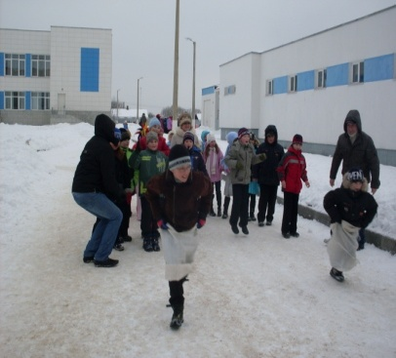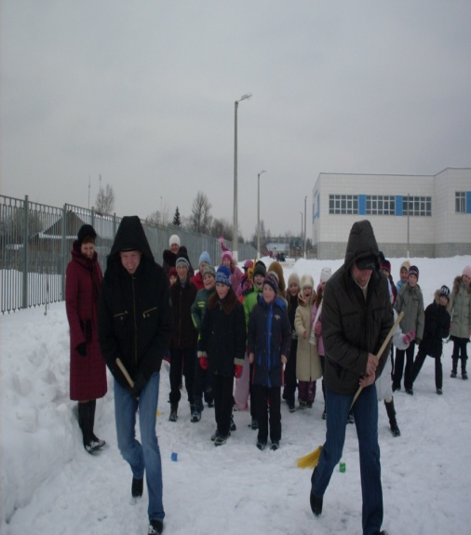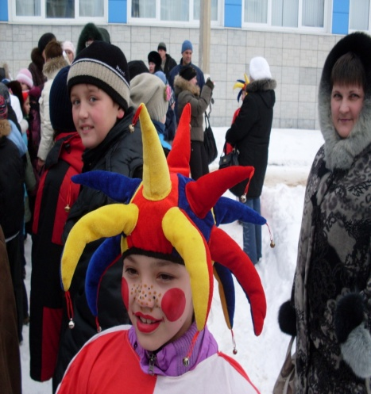 В зависимости от профессии, личностных особенностей, интересов, увлечений, организаторских способностей родители выбирают сферу деятельности:

* музыкальное оформление мероприятия,
* художественное оформление,
* подготовка инвентаря и оборудования,
* организация экскурсий и выставок, спортивных и туристических мероприятий,
* хозяйственная помощь
* помощь в роли фотокорреспондента.

Группам было предложено провести в течение года любые мероприятия:

1 группа провела осенью праздник «День именинника», на котором проводились различные конкурсы и решались кроссворды. Было очень интересно наблюдать за детьми.

2 группа родителей провела для детей новогоднее «Поле Чудес».

3 группа родителей провели праздник «Мама-главное слово в нашей судьбе», в форме музыкальной передачи «Два рояля» (Приложение № 11)

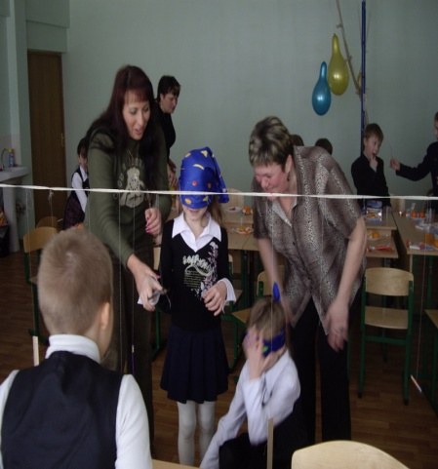 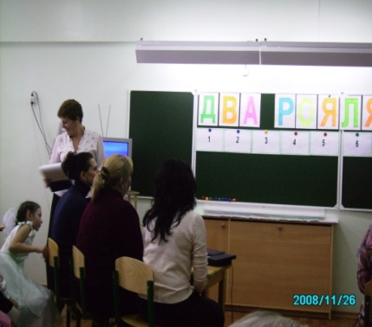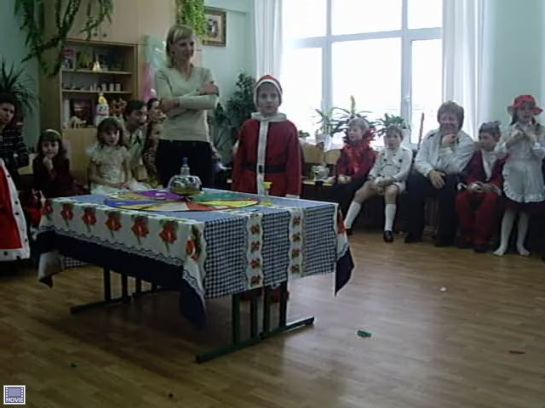

4 группа родителей провела классный час на тему «Москва – столица нашей Родины»»

5 группа провела весенний праздник «Масленица»

Рассмотрим, например, проведение весеннего праздника «Масленица». Его целями были:

* познакомить детей с русским обрядовым праздником, эпизодами масленичных гуляний;
* вовлечь детей в участие и развивать творческие способности;
* сплотить коллектив учащихся и родителей при подготовке и проведении праздника.

Дети показали театрализованное представление. В главной роли

выступали скоморохи, которые по сюжету должны были спасти Весну от сонного царства. Интересно было наблюдать за испытаниями, когда ребята и родители спасали Весну: перетягивали канат, бегали в мешках, летали на метёлках и дружно играли в игру. После проведения мероприятия впечатлений не было конца. За чашкой самовара с блинами высказывались и дети, и родители. «Масленица» была признана интересным, обучающим и развивающим мероприятием.

На этом этапе меняется роль родителей: из помощников они превращаются в организаторов, а деятельность самих детей становится более самостоятельной. Для детей эти мероприятия способствуют психологическому комфорту и становлению организационных умений. Работая в группах совместно с детьми, родители видят своего ребёнка в общении со сверстниками и другими взрослыми, учатся общаться, взаимодействовать с ребёнком. Такая форма работы не только сплачивает коллектив, но и расширяет кругозор учащихся, интересы детей, а у родителей – стремление больше общаться со своими детьми, интересоваться их успехами и привлекать других членов семьи.

В современном мире общество вовлекает всех в процесс информатизации. Современный этап внедрения информационных технологий в системе образования включает в себя широкое использование информационно-коммуникационных технологий (ИКТ) не только в учебной, но и во внеклассной деятельности. Применение ИКТ во внеурочной деятельности в начальной школе просто необходимо. Как заинтересовать современного ребёнка этической проблемой, как вызвать его на дискуссию, организовать конкурс или игру, чтобы он активно участвовал, хотел сотрудничать, рассуждать и спорить? В этом, конечно же, сегодня помогает использование компьютерных технологий. У меня часто возникает необходимость - из большого количества информации выбрать и выделить только часть, необходимую для бесед с детьми или родителями. Грамотно это сделать и оформить мне помогают различные программные средства: Microsoft Pover Point , Microsoft Word, Microsoft Excel, Photo Shop. В своей воспитывающей деятельности я использую эти программы по следующим направлениям: сопровождения презентациями общелицейских мероприятий,

тематические классные мероприятия и проведение родительских собраний.

Компьютерные презентации стали для меня органичной частью сценариев лицейских дел. Мне трудно теперь представить без них внеклассное мероприятие, будь то общешкольное дело или мероприятие в классе. Уроки мужества и памяти, различные интеллектуальные и творческие конкурсы, классные часы и праздники. С недавних пор у нас появилась целая коллекция мультимедийных презентаций.

(Приложение № 12)

**Четвёртый этап** (2009 г)**.** Еще одним средством личностного развития младшего школьника является «Театрализованная деятельность»,которая невозможна без помощи родителей. Разнообразное влияние театрализованной деятельности на личность ребёнка позволяет её использование как сильное, но ненавязчивое средство в 4 классе. Театральная деятельность позволяет решать многие актуальные проблемы педагогики и психологии, связанные с художественным и нравственным воспитанием, развитием коммуникативных качеств личности, развитием памяти, воображения, фантазии, инициативности и раскрепощённости. Театрализованная деятельность выполняет одновременно познавательную, воспитательную и развивающую функцию. Участвуя в театрализованных играх, дети познают окружающий мир, становятся участниками событий из жизни людей, животных, растений. Воспитательное значение театрализованных игр состоит в формировании уважительного отношения друг к другу, развитии коллективизма. Развивающая - развитие связной эмоционально-обогащенной речи школьника, которая поможет ему в семье, обществе. Здесь развивается творческая активность детей. Детям становится интересно, когда они не только говорят, но и действуют как сказочные герои. Очень хорошо, что в нашем лицее имеется актовый зал, музыкальная аппаратура, атрибуты к спектаклям, костюмы для взрослых и детей. Блок «Дети» включает творческую деятельность детей: игры, общение, драматизацию, сочинение сказок, участие в театральных смотрах, конкурсах и фестивалях. Блок «Взрослые» включает организационные вопросы: беседы, консультации, выставки поделок и рисунков, изготовление декораций и создание костюмов. Тематика театрализованных игр у нас разнообразная. Мы участвовали в городском фестивале «Театральные посиделки» и поставили детскую музыкальную постановку «Муха-Цокотуха». Ярко и интересно проходят новогодние карнавалы, выпускные праздники, где без театрализованной сказки не обойтись. Сама не раз играла разные роли: Царевна-Несмеяна, Баба-Яга, Почтальон Печкин и другие.

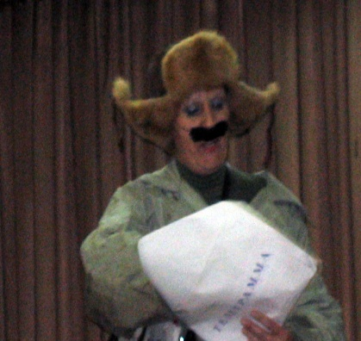 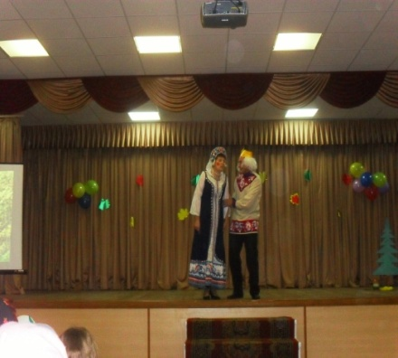 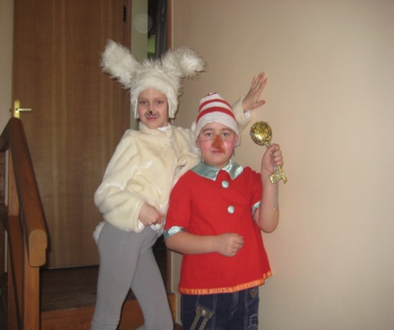

Заполнение «Социального паспорта учащегося и его семьи» начинается ещё в начале первого класса и ведётся в течение нескольких лет обучения в начальной школе. Он предлагает информацию об условиях жизни детей в семье, о занятости обучающихся во внеурочное время, о социальном статусе родителей. Социальный паспорт мне необходим для того, чтобы эффективно спланировать работу с целью оказания педагогической поддержки. Итоги заполнения подводятся в конце каждого учебного года, что позволяют проследить динамику развития ребёнка. На основе этих данных к 4 классу на четвёртом этапе составляется общий «Социально-демографический паспорт класса» (Приложение №13)**,** который позволяет новому классному руководителю быстрее ознакомиться с коллективом и построить свою работу с учетом особенностей и требований среднего звена.

*Диагностика «Изучение семьи» 2010 г.*









*Динамика школьной мотивации учащихся в период с 2006 – 2010 уч. года*

Проведённая диагностика социального состава семей учащихся позволяет мне получить целостную картину индивидуальной коррекционной работы с учениками и взаимодействие с семьями, выявить детей, оказавших в неблагополучных семейных условиях, проживающих в семьях группы социального риска. На мой взгляд, в коррекционной работе больше нуждаются семьи, где ребёнка воспитывает один из супругов или бабушка с дедушкой. Такие семьи нуждаются в повышенном внимании не только со стороны школы, но и социально-психологической службы, а также в оперативной помощи различных специалистов и служб: юристов, врачей, психологов, правоохранительных органов. Зачастую в таких семьях стараются лишний раз не обращаться за помощью, а когда это происходит, проблема решается очень не просто. Моя задача – знать, что собой представляют семьи учеников и сразу же дать понять родителям, не обеспечивающим надлежащего внимания собственным детям, что спокойной жизни у них не будет.

*Количество детей, посещающих различные кружки*

|  |  |  |  |
| --- | --- | --- | --- |
| Название кружка | 1 класс | 2 класс | 3 класс |
| «Английский язык» | 100% | 100% | 100% |
| «ИЗО» | 90% | 80% | 90% |
| «Информатика» |  | 10% | 10% |
| «Хореография» |  | 20% | 37% |
| «Школа Искусств» | 10% | 20% | 20% |
| Секция «Дзюдо» |  | 10% | 30% |
| «Театральный» |  |  | 2% |

Как видно из данных показателей, спецификой моего класса является непростой состав семей и обучающихся. В тоже время видно, что в классе есть дети, стремящиеся к высокому уровню в различных видах деятельности.

Добрые и весёлые, способные и активные, любящие и понимающие, отзывчивые и порядочные, сплочённые и дружные, милосердные и добросовестные – вот какие они, мои дети! Мы одна семья: вместе радуемся успехами, вместе решаем возникшие проблемы. Дети сообща учатся уважению и взаимопониманию, оказывая друг другу поддержку и взаимовыручку. За четыре года класс стал дружным, сплочённым, является активным участником всех общелицейских мероприятий. В классе реже возникают конфликты. Родители частые гости в лицее, чаще интересуются делами класса и успехами своих детей. В 4 классе каждый ученик наделён определёнными полномочиями, имеет свои обязанности, хорошо развита система самоуправления. За достойное воспитание своих детей мои родители неоднократно награждались благодарственными письмами губернатора Московской области Б.В.Громова.



**3 часть. Заключительная.**

Дети – цветы жизни, а учитель – это садовник, который обязан стремиться вырастить клумбу прекрасных цветов, ухаживать за ней, поливая из волшебной лейки. Каждая капля – это живительная влага, без которой цветок погибнет, это проверенные и неувядающие ценности нашей жизни, ее благодетели, составляющие душу человека: дружба, честь, добро, вежливость и справедливость. Учитель должен не просто вырастить «цветы», а обязан собрать всё это великолепие красок в единое целое, которое смело можно назвать классным коллективом. Но при этом не затмить красоту каждого цветка, а напротив, показать его индивидуальность и своеобразие. Всё вышесказанное меня и заставило систематизировать средства образовательно-воспитательного процесса, творчески подойти к выбору и расположению материала, поделиться своим опытом воспитательной работы. Мне тоже хочется вырастить целую оранжерею неувядающих цветов, чтобы они могли дать всхожие семена и оставить добрый след в этом мире. Таким образом, с помощью внедрения новых, современных форм в работу взаимодействия учителя с родителями, я стараюсь устанавливать доброжелательные отношения, а именно это будет являться прочным фундаментом успешного сотрудничества в дальнейшем.

Опыт работы по взаимодействию с родителями позволяет мне сделать определённые выводы:

1. Несмотря на все трудности объективного и субъективного характера, с родителями можно установить деловой контакт и конструктивный диалог.

2. Родители способны быть союзниками в работе со школой.

3. Родители восприимчивы к тому новому, что предлагает им педагог для совершенствования системы семейного воспитания.

4. У родителей постепенно появляется уважительное отношение к школе, педагогическому коллективу, классному руководителю.

5. Проводимая систематическая работа с родителями имеет равнозначно эффективный характер воздействия на детей, родителей, классного руководителя.

6. Участие родителей в совместной работе с учителем возвышает их, делает добрее, человечнее, способствует взаимопониманию в вопросах воспитания и обучения детей.

7. Учитель и родители, являясь партнёрами в воспитании, дополняют друг друга. Их союз даёт возможность выявить сильные стороны каждого и скорректировать свои ошибки.

Я уверенна, что каждый человек находит своё место в жизни. А место в жизни у каждого своё: кто-то станет простым рабочим и будет приносить благо нашей стране, кто-то станет великим человеком, который прославит нашу Родину. Я очень хочу видеть своих учеников полноправными членами нашего общества. Родители –это мои помощники и единомышленники. Главное – мы действуем в одном направлении, создаём все условия, и воспитание становится эффективным. Каждый выбранный путь моими учениками – для меня важен, и я горжусь всеми их достижениями. Это и есть для меня учительское счастье, именно это и вдохновляет на дальнейшую работу с детьми и их родителями.